ASSUNTO :. INDICO PARA QUE O DEPARTAMENTO COMPETENTE, REALIZE MANUTENÇÃO NA MALHA ASFÁLTICA DA RUA SEBASTIÃO MILANO SOBRINHO QUE DÁ ACESSO AO JARDIM PLANALTO E AO RESIDENCIAL FLORESTA.

DESPACHO

SALA DAS SESSÕES ____/____/_____

PRESIDENTE DA MESA

INDICAÇÃO Nº , DE 2016

SENHOR PRESIDENTE,
SENHORES VEREADORES,

INDICO ao Exmo Senhor Prefeito Municipal para que o departamento competente, realize manutenção na malha asfáltica da Rua Sebastião Milano Sobrinho que dá acesso ao Jardim Planalto e ao Residencial Floresta.

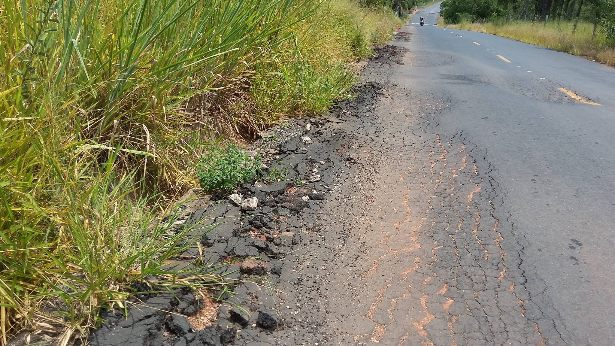

SALA DAS SESSÕES “VEREADOR SANTO RÓTOLLI”, aos 12 de fevereiro de 2016

VEREADOR LUIS ROBERTO TAVARES

